BŘEZEN
Podtéma - ,,Jaro, jaro, jaro už je tu“

CHARAKTERISTIKA TÉMATU:

Seznámení příchodem jara, s hlavními znaky, pojmenování prvních jarních květin, všímat si změn počasí. Všímat si barev kolem nás – jaro.

Seznámení s velikonočními svátky jara, jejich tradicemi a zvyky. Podporovat tradice a zvyky jarního svátku, vytváření velikonočních kraslic.

Neobvyklý den - návštěva květinářství – pozorování jarních květin

TÝDENNÍ TÉMATA:

- Jarní kytička
- Veselé Velikonoce

DÍLČÍ VZDĚLÁVACÍ CÍLE:

Dítě a jeho tělo
- rozvoj pohybových schopností a zdokonalování dovedností v oblasti hrubé i jemné motoriky
(koordinace ruky a oka)
- rozvoj a užívání všech smyslů
- osvojení si věku přiměřených praktických dovedností
- rozvoj fyzické i psychické zdatnosti

Dítě a jeho psychika
- rozvoj řečových schopností a jazykových dovedností receptivních (vnímání, naslouchání,
porozumění)
- rozvoj a kultivace mravního i estetického vnímání, cítění a prožívání
- rozvoj, zpřesňování a kultivace smyslového vnímání, přechod od konkrétně názorného
myšlení k myšlení slovně-logickému (pojmovému), rozvoj paměti a pozornosti, přechod od
bezděčných forem těchto funkcí k úmyslným, rozvoj a kultivace představivosti a fantazie
- rozvoj tvořivosti (tvořivého sebevyjádření)

Dítě a ten druhý
- osvojení si elementárních poznatků, schopností a dovedností důležitých pro navazování a
rozvíjení vztahů dítěte k druhým lidem
- rozvoj interaktivních a komunikativních dovedností
- rozvoj kooperativních dovedností
- vytváření prosociálních postojů (rozvoj sociální citlivosti, tolerance, respektu,
přizpůsobivosti apod.)

Dítě a společnost
- rozvoj schopnosti žít ve společenství ostatních lidí (spolupracovat, spolupodílet se),
přináležet k tomuto společenství (ke třídě)
- aktivně se přizpůsobovat společenskému prostředí a zvládat jeho změny
- rozvoj společenského i estetického vkusu
- seznamování se světem lidí, kultury a umění, osvojení si základních poznatků o prostředí, v kterém dítě žije (Velikonoční svátky)

Dítě a svět
- vytváření elementárního povědomí o širším přírodním, kulturním i technickém prostředí, o
jejich rozmanitosti, vývoji a neustálých proměn
- osvojení si poznatků a dovedností potřebných k vykonávání jednoduchých činností
- rozvoj úcty k životu ve všech jeho formách
- vytvoření povědomí o vlastní sounáležitosti se světem, se živou a neživou přírodou

OČEKÁVÁNÉ VÝSTUPY:

Dítě a jeho tělo
- zvládat jemnou motoriku (zacházet s předměty denní potřeby, s drobnými pomůckami, s
nástroji, náčiním a materiálem, zacházet s grafickým a výtvarným materiálem, např. s
tužkami, barvami, nůžkami, papírem)
- vnímat a rozlišovat pomocí všech smyslů (vůně)
- zvládat jednoduchou obsluhu a pracovní úkony (postarat se o pomůcky, udržovat pořádek,
připravit si dle pokynů k práci…)
- zvládat běžné způsoby pohybu v různém prostředí (zvládat překážky, házet a chytat míč)

Dítě a jeho psychika
- vést rozhovor (naslouchat druhým, vyčkat, až druhý dokončí myšlenku, sledovat řečníka i
obsah, ptát se)
- prožívat a dětským způsobem projevovat, co cítí (soucit, radost)
- zaměřovat se na to, co je z poznávacího hlediska důležité (odhalovat podstatné znaky,
vlastnosti předmětů, nacházet společné znaky, podobu a rozdíl, charakteristické rysy
předmětů či jevů a vzájemné souvislosti mezi nimi)
- vyjadřovat svou představivost a fantazii v tvořivých činnostech (konstruktivních,
výtvarných, hudebních, pohybových či dramatických)

Dítě a ten druhý
- přirozeně a bez zábran komunikovat s druhým dítětem, navazovat a udržovat dětská
přátelství
- přijímat a uzavírat kompromisy, řešit konflikt dohodou
- spolupracovat s ostatními
- vnímat, co si druhý přeje či potřebuje, vycházet mu vstříc (chovat se citlivě a ohleduplně k
slabšímu či postiženému dítěti, nabídnout mu pomoc)

Dítě a společnost
- chovat se a jednat na základě vlastních pohnutek a zároveň s ohledem na druhé
- aktivně zvládat požadavky plynoucí z prostředí školy i jeho běžných proměn (velikonoční
přípravy)
- zachycovat skutečnosti ze svého okolí a vyjadřovat své představy pomocí různých
výtvarných dovedností a technik (kreslit, používat barvy, modelovat, konstruovat, tvořit z
papíru, tvořit, vyrábět z různých jiných materiálů, z přírodnin aj.)
- vnímat umělecké a kulturní podněty

Dítě a svět
- vnímat, že svět je rozmanitý a pozoruhodný, nekonečně pestrý a různorodý –
jak svět přírody
- zvládat běžné činnosti a požadavky kladené na dítě
- porozumět, že změny jsou přirozené a samozřejmé
- pomáhat pečovat o rostliny

Jarní kytička (1.3. – 12.3. 2021)

Jaro – seznámit děti s hlavními znaky jara
- rozumět běžným okolnostem a dějům, jevům, kterými se běžně setkává (střídání ročních období)
- umět pojmenovat hlavní znaky jarního počasí – jak poznáme jaro (květiny, zelená tráva, zelené stromy, květy na stromech, zpěv ptáků, sluníčko, hmyz, rodí se mláďata…..)
- jakou barvu má jaro – rozlišovat základní barvy a odstíny barev (zelená, žlutá, modrá, červená….) (viz příloha č.1)
Čerpáno: https://cz.pinterest.com/pin/514465957424092048/

Tulipán – domaluj tulipánu tvar květu - dolní oblouk
- správný úchop tužky
- rozvoj koordinace oka a ruky (viz. příloha č.2)
Čerpáno: https://cz.pinterest.com/pin/332844228702003294/

Jarní kytička - vyslechni si báseň a nauč se ji s pohybem
- poslech básně, reprodukce básně
- propojit přednes básně s pohybem

O jaru
Vyšlo slunce, zasvítilo,
na nebi se obrátilo (otáčení)
každá kytka maličká (podřepy)
radost má ze sluníčka (výskok)
Ke slunci se naklání (úklony stranou)
lístky z hlíny vyhání (vzpažení rukou)
Čerpáno:https://kastanekbystrc.webnode.cz/basnicky/jarni-basnicky/

Na vycházku za jarními květinami – poznávej jarní přírodu kolem sebe
- rozvíjet znalosti z oblasti světa přírody, uvědomovat si, že svět rostlin je pestrý a různorodý (jarní květiny)
- umět pojmenovat některé jarní květiny (viz. příloha č.3)
- najít na vycházce jarní květinu a vyfotit si ji
Čerpáno: https://cz.pinterest.com/pin/4433299620671180/

Veselé Velikonoce (15.3. – 26.3. 2021)

Velikonoce – seznámení dětí s tradicemi a zvyky Velikonoc
- rozumět běžným okolnostem a dějům, jevům, s nimiž se běžně setkává – Velikonoční přípravy
- rozvíjet znalosti z oblasti světa - tradice a zvyky Velikonoc (vnímat různé podněty, pozorně poslouchat, rozšiřovat poznatky o svém okolí) (viz. příloha č.4)
Čerpáno: https://velikonoce.nasesvatky.cz/tradice

Vajíčka – vystřihni si vajíčka dle linie čar a slož si barevná vajíčka
- technika stříhání dle linie čar, koordinace oka a ruky
- správný úchop nůžek
- zvládat jednoduchou obsluhu a pracovní úkony (uklidit odstřižky)
- opakování základních barev – barevná vajíčka
- skládání vajíček dle tvaru a barvy – plnit úkol dle dvou kritérií (tvar a barva), přijmout povinnost, soustředit se na činnost a samostatně ji dokončit (viz. příloha č.4)
Čerpáno: https://cz.pinterest.com/pin/674695587897459433/

Vajíčko – obtáhni tužkou vajíčka – kroužení vajíček
- koordinace oka a ruky
- správný úchop tužky
Čerpáno: https://www.detskestranky.cz/priprava-na-psani-13/

Velikonoční koleda - vyslechni si koledu a nauč se ji
- poslech a reprodukce koledy

Hody, hody doprovody
Hody, hody doprovody
já jsem malý zajíček,
utíkal jsem podle vody,
nesl košík vajíček.
Potkala mě koroptvička,
chtěla jedno červené,
že mi dá lán jetelíčka
a já říkal: Ne, ne, ne.
Na remízku mezi poli,
mám já strýčka králíčka,
tomu nosím každým rokem,
malovaná vajíčka.
Čerpáno: https://www.dopohadky.cz/velikonocni-koledy-basnicky-a-rikanky
Příloha č.1

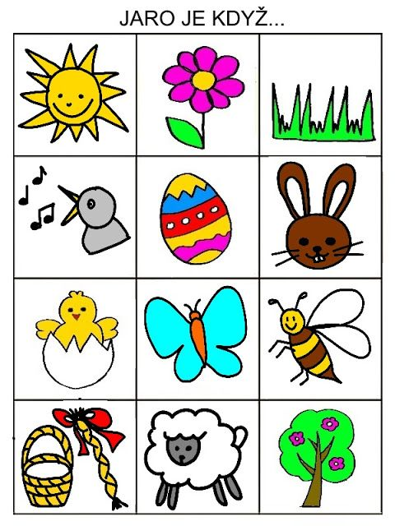
Čerpáno: https://cz.pinterest.com/pin/514465957424092048/

Příloha č.2
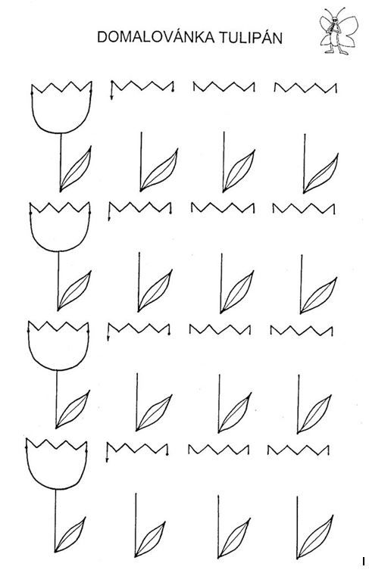
Čerpáno: https://cz.pinterest.com/pin/332844228702003294/

Příloha č.3

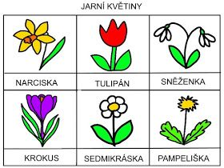
Čerpáno: https://cz.pinterest.com/pin/4433299620671180/

Příloha č.4

Velikonoce

Lidové zvyklosti spojené s Velikonocemi se pochopitelně místně liší. Vzhledem k časové blízkosti křesťanských Velikonoc a jarní rovnodennosti mají tyto tradice pravděpodobně původ v pohanských oslavách příchodu jara.

SYMBOLY VELIKONOC

Beránek
V židovské tradici představoval beránek Boží stádo, které vede Hospodin. Zároveň Židé na Velikonoce pojídali beránka jako připomínku svého vysvobození z Egypta. V křesťanství je beránek jedním ze symbolů Ježíše Krista, neboť obrazně podle křesťanské víry on je beránek, obětovaný za spásu světa.

Vejce
Dalším z velikonočních symbolů je vajíčko, symbol nového života, neboť samo zárodek života obsahuje. U nás dávaly dívky chlapcům vajíčka odměnou za šlehání a za odříkání hezké koledy. Vajíčka musela být plná a barevná.

Zajíček
Ačkoli mnoho nenáboženských tradic má své kořeny v křesťanské symbolice, některé velikonoční symboly můžeme vystopovat až z předkřesťanské doby. Například zajíček má zřejmě původ v pohanských rituálech oslavující příchod jara.

Velikonoční dárečky
Lidé se obdarovávají i o Velikonocích, to aby je prý "nepokakal beránek". Toto obdarovávání mělo být výrazem radosti.

Velikonoční koleda
Čas oslav a veselí. Dnes jsou i komerčně důležité, protože se na ně váže mnoho zvyků, k jejichž uskutečnění je třeba vynaložit nějaké úsilí nebo jen tak zajít na nákup. Prodávají se například velikonoční pohledy, ozdoby nebo cukroví v podobě velikonočních vajíček, beránků nebo zajíčků.

Mazanec
Je symbolem slunce, zadělává se na Bílou neděli, dělá se ze stejného těsta jako vánočka.

ZVYKY A TRADICE

Lidové zvyklosti spojené s Velikonocemi se pochopitelně místně liší. Vzhledem k časové blízkosti křesťanských Velikonoc a jarní rovnodennosti mají tyto tradice pravděpodobně původ v pohanských oslavách příchodu jara.

Sazometná středa
Na Sazometnou (škaredou) středu se vymetaly komíny. Podle lidového obyčeje se nesmíte škaredit a mračit, jinak se budete mračit po všechny středy v roce.

Zelený čtvrtek
Na Zelený čtvrtek musíte časně vstát a omýt se rosou, aby nebyli nemocní. Hospodyně musí zamést dům ještě před východem slunce a smetí odnést na křižovatku - nebude mít pak v domě blechy.

Velký pátek
Na Velký pátek se lidé chodili mýt do potoka, aby se jim vyhýbaly choroby. Košile ušitá pašijovými nitěmi chránila před bleskem. Nesmělo se prát prádlo, protože by se namáčelo místo do vody do Kristovy krve. Nesmělo se pracovat v sadu ani na poli, aby se nehýbalo se zemí. Nesmělo se nic půjčovat ani se s nikým hádat, aby se Vám všechny hádky vyhnuly a naopak peníze si k Vám našli cestu.

Bílá sobota
Na Bílou sobotu se z ohořelých dřívek vytvářely křížky a nosily se do pole, aby bylo úrodné. Popelem z posvěceného ohně se posypaly louky. Někde se uhlíky dávaly za trám do domu, aby ho chránily před požárem. Na Bílou sobotu se také uklízelo, bílilo. Připravovalo se a chystalo na slavné Vzkříšení, na Hod boží velikonoční, obřadní i sváteční pokrmy, pekly se mazance i velikonoční beránci, pletli se pomlázky z vrbového proutí a nebo vázali březové metličky a zdobila se vajíčka.

Boží hod velikonoční
Pečou se velikonoční beránci.

Velikonoční pondělí
Na Velikonoční pondělí je pomlázka, velikonoční hodování, mrskut. Chlapci chodí dům od domu za děvčaty se spletenými pomlázkami většinou z vrbového proutí zdobené stuhami. Šlehají dívky a vinšují, za to dostanou malovaná vajíčka,

POMLÁZKA
V Česku je prastarou tradicí hodování a pomlázka. Na Velikonoční pondělí ráno muži a chlapci chodí po domácnostech svých známých a šlehají ženy a dívky ručně vyrobenou pomlázkou z vrbového proutí. Pomlázka je spletena až z dvaceti čtyř proutků a je obvykle od půl do dvou metrů dlouhá a ozdobená pletenou rukojetí a barevnými stužkami. Podle tradice muži při hodování pronášejí koledy. Vyšupaná žena dává muži barevné vajíčko jako symbol jejích díků a prominutí.

MALOVÁNÍ VAJEC (KRASLICE)
Velikonoční kraslice je natvrdo uvařené nebo vyfouknuté, duté vejce ozdobené různými výtvarnými technikami. Sloužilo ženám a dívkám o Velikonocích jako odměna pro koledníka za tzv. pomlazení, čili vyšlehání pomlázkou. Za typické barvy pro Velikonoce se považují červená, žlutá, zelená, červenohnědá, hnědá a černá, protože se daly získat z přírodních zdrojů. Červená barva ochraňovala podle pověr před démony a zároveň symbolizovala lásku a život. A právě červeně obarvená vejce se původně označovala za kraslice.

Čerpáno: https://velikonoce.nasesvatky.cz/tradice

Příloha č.5
Vstřihni vajíčko dle linii čar a slož si barevná vajíčka

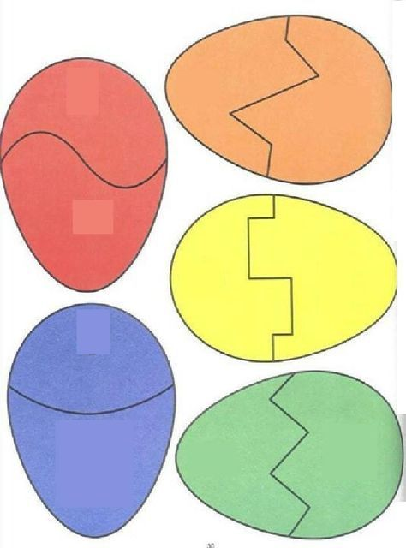
Čerpáno: https://cz.pinterest.com/pin/674695587897459433/

Příloha č.6
Obtáhni velikonoční vajíčka
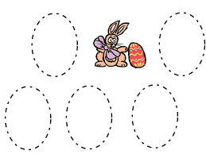

Čerpáno: https://www.detskestranky.cz/priprava-na-psani-13/

